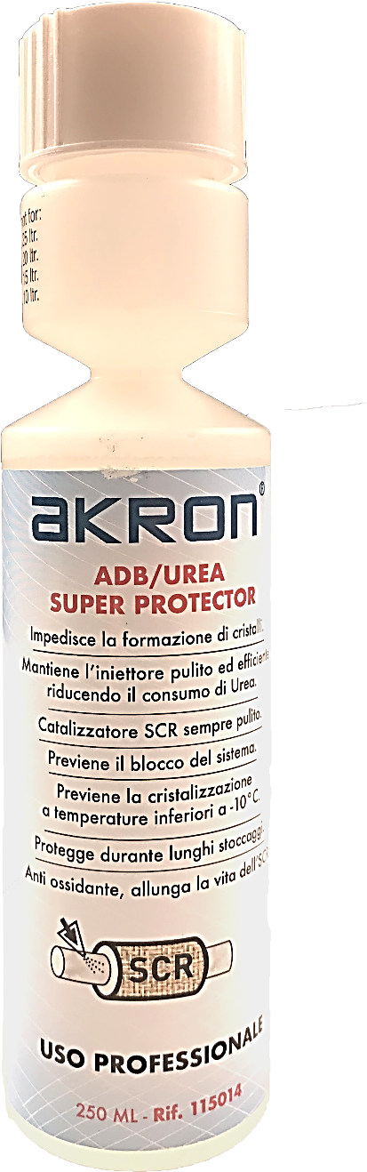
01000321
Novità

ADDITIVO ADB/UREA
SUPER PROTECTOR

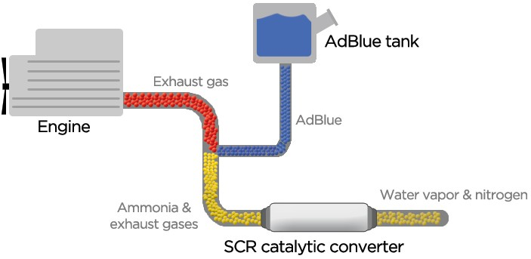Additivo ADB/UREA
Motore
silenziatore

gas d scarico
+Urea

vapore acqueo
+ Azoto N2
gas di scarico

serbatoio AdBlue®

Protettivo per sistemi ad Urea
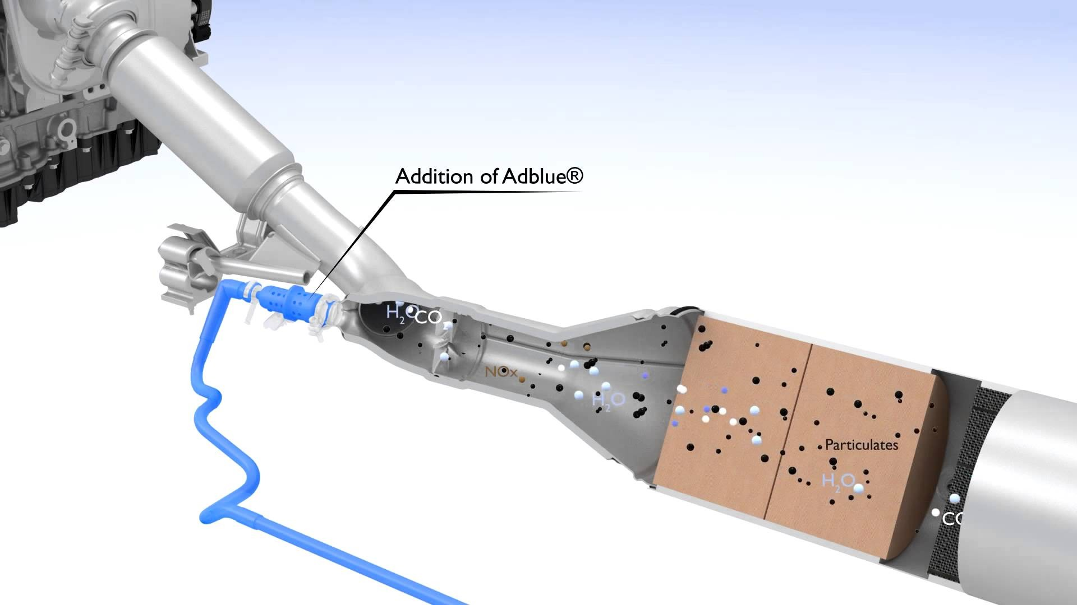L’urea al 32,5% è stabile in soluzione acquosa. Questa concentrazione diventa instabile man mano che si discosta in più o in meno oltre lo 0,5-1%. L’evaporazione di piccola quantità di acqua a causa di scarsa tenuta aumenta la concentrazione dell’Urea provocando malfunzionamento e precipitazione di cristalli che bloccano l’iniettore. Così come lunghi periodi di ferma. Anche la riduzione della concentrazione provoca danni e accensione della spia d’allarme.
Iniettore AdBlue®
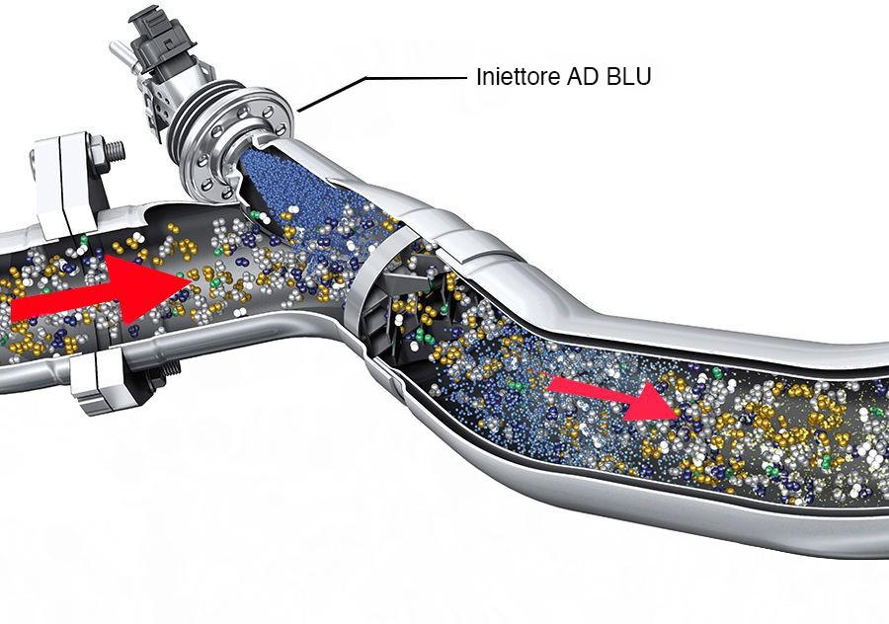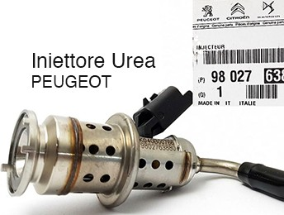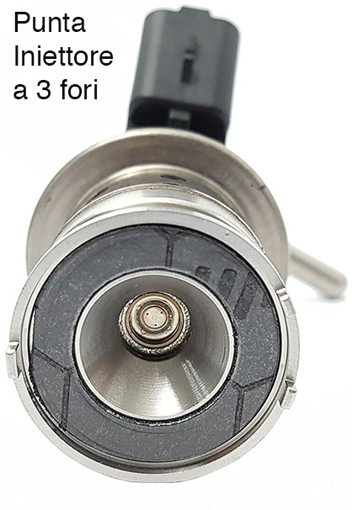Una migliore atomizzazione e una minore dimensione delle goccioline di urea iniettata, consentono una conversione più completa. L’uso di questo sistema (DEF) consente un importante riduzione nell’uso del EGR. Mantenere rigorosi la concentrazione, la purezza degli ingredienti e la pulizia sono fondamentali per il corretto funzionamento e la longevità del sistema SCR. Il congelamento dell’Urea avviene a -11°C.
dal motore
Iniettore AdBlue®

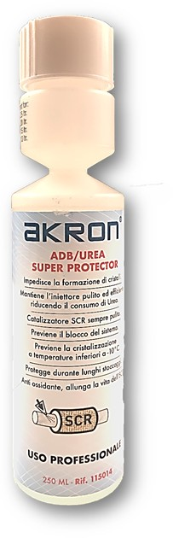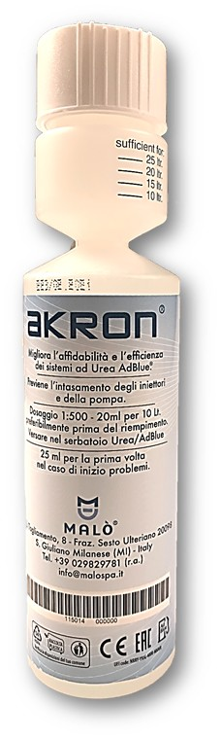Cos'è la tecnologia SCR?
Art. 115014
La riduzione catalitica selettiva (SCR) è una tecnologia di post-trattamento per ridurre le emissioni nocive di NOx che utilizza una soluzione di urea acquosa chiamata AdBlue®.
Tutti i principali OEM utilizzano questa tecnologia per soddisfare la legislazione sulle emissioni di NOx. I componenti principali del sistema SCR sono l'unità di controllo del dosaggio e iniezione di AdBlue®, il catalizzatore SCR e il serbatoio AdBlue®. Il tutto gestito dalla centralina motore con una o due sonde lambda dedicate. AdBlue® è iniettato nel flusso di scarico davanti al convertitore catalitico chiamato SCR nel quale si idrolizza in ammoniaca e avvia il processo chimico di conversione degli ossidi di azoto (NOx) presenti in quantità variabile nello scarico, in azoto e vapore acqueo.

250ml con dosatore

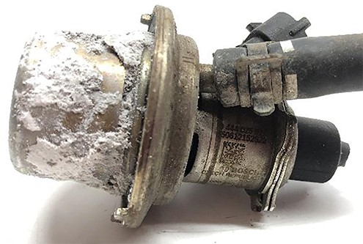
Depositi vistosi- IniettoreMercedes

Additivo ADB/UREA
Art. 115014

Proprietà
- Impedisce la formazione di cristalli negli iniettori Urea.
- Impedisce la formazione di depositi sul fondo dei serbatoi.
- Mantiene l’iniettore pulito ed eﬃciente riducendo il consumo di Urea.
- Catalizzatore SCR sempre pulito. Previene il blocco del sistema.
- Previene la cristallizzazione a temperature inferiori a -11°C.
- Migliora l’aﬃdabilità e l’eﬃcienza dei sistemi ad Urea AdBlue®.
- Protegge durante lunghi stoccaggi.
- Riduce il consumo di carburante.
- Anti ossidante, allunga la vita del catalizzatore SCR.

Applicazione
Tutti i motori Diesel dotati di Urea. Versare semplicemente nel serbatoio AdBlue®

Dosaggio 1:500
- 25ml per 10 litri preferibilmente prima del riempimento
- 30ml per la prima volta nel caso si sospettino problemi
- 150ml per 60 litri.

Settori d’uso
- Auto
- Veicoli commerciali
- Furgoni

- Trattori
- Macchine agricole
- Mietitrebbia
- Movimento terra
- Autocarri

250ml con dosatore

Caratteristiche
- Stato
- Punto di infiammabilità
- Densità a 20°C
- PH

Liquido
> 100°C
1,08 g/cm3
9,4

Confezioni
- 250ml con dosatore incorporato - cartone da 12 pezzi

